Les 25 élèves de l’option théâtre du collège Rameau ont travaillé autour de l’anniversaire des 50 ans du quartier de la Fontaine d’Ouche.

Quartier né dans les années 70 fait de grands ensembles, quartier populaire et métissé dans lequel on trouve aujourd’hui deux collèges dont le nôtre !

Avec la comédienne et metteure en scène Gwendoline Rothkegel, les collégiens ont pu retracer non pas l’Histoire de la Fontaine d’Ouche ( ce travail étant fait par les élèves de l’option Patrimoine sous formes de panneaux thématiques) mais une histoire de la Fontaine d’Ouche !

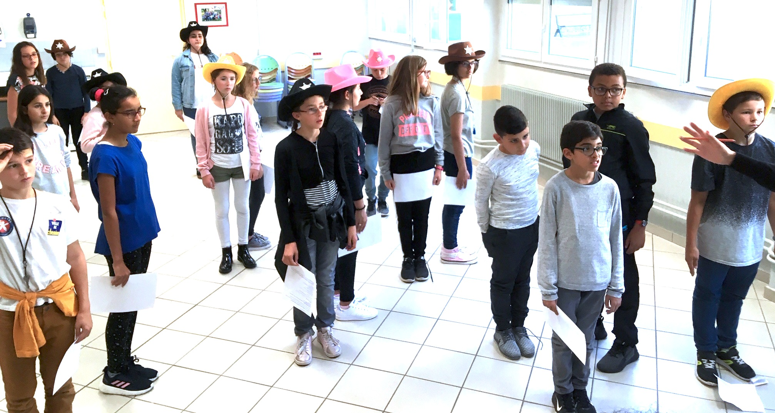

Témoignages, slam ou instantanés de vie, ce spectacle propose modestement un regard porté sur ce beau quartier, un regard ou plutôt 25 voix d’adolescents de 11 -12 ans qui vivent ou côtoient ce quartier au quotidien.

Apprendre un texte, jouer collectivement, retenir les déplacements et les différents tableaux, se faire entendre en travaillant la voix, amorcer le jeu d’un personnage , faire rire ou réfléchir le public, voilà autant d’enjeux que sont prêts à relever les élèves de 6°A en vous proposant ce spectacle !

Quelques extraits du spectacle :

« Je sais pas pourquoi on appelle ça une cage d'escalier... une cage... quelle drôle d'idée... On n’est pas dans une cage... On est en bas de l'immensité... L'immense cité »

« Ici tu vas en classe et puis tu casses, un vieux caddie abandonné ou une canette qui traîne sur le trottoir. »

« Parfois je voudrais que les gens y voient autre chose de moi, pas qu’un p’tit rebeu qui fait des conneries ou qui va en faire. »

« Des fois je voudrais être celui qui réussit, celui que l’on félicite, celui qui a un jardin et une chambre rien qu’à lui. »

« y'a des écoles, un théâtre, des magasins
y'a le lac Kir
y'a la piscine de Fontaine d'Ouche »

« J’habite dans un immeuble de 9 étages et ce que je préfère c’est regarder les nuages. »

Les élèves / comédiens :

Charlotte ASSEZ
Fanny BAUDRY
Nora BOUHBAS
Léonie CARRE
Gabriel DAILLIEZ
Marylou DELETANG
Lou DEMORTIERE
Selma ERRIFAI
Louanne GIVRY
Agit HAKOBIAN
Amélie HAMEAU
Clara HAMMANI
Julia HONNART
Kévin HUSELSTEIN
Aziz IOULDACHKHODJAEV
Malou LAPORTE
Coralie LARDERET
Mathis MALIBANGAR
Nell MARTIN
Layal MOUSSA
Samuel PATISSIER
Andréa RUPA
Kousay SEBIH
Sacha VARIN
Khadija ZENNIR

Avec leur professeure de lettres Céline MAGLICA et leur assistant d’éducation Teddy ANDREE

Spectacle

« Il etait une fois

la Fontaine d’Ouche »

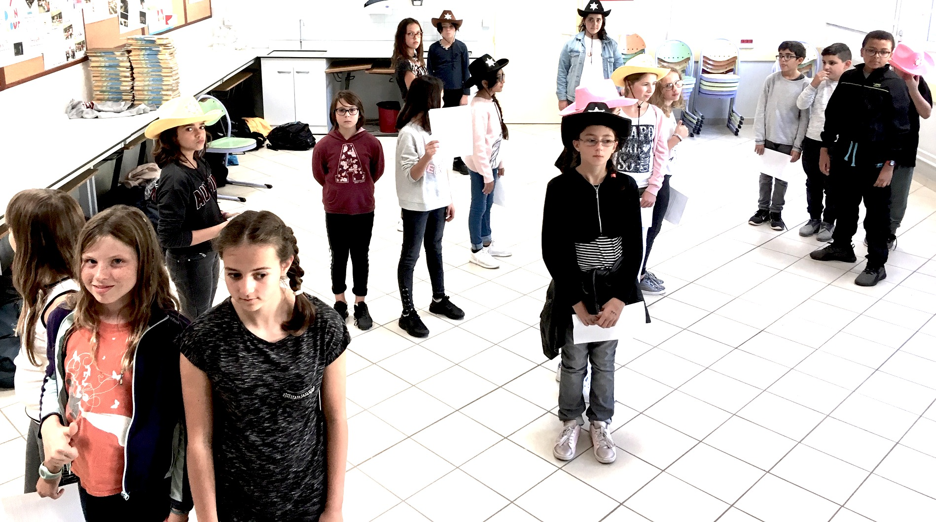

Option théâtre Collège Rameau 2018-2019

